Le CLAS INSERM Pitié propose

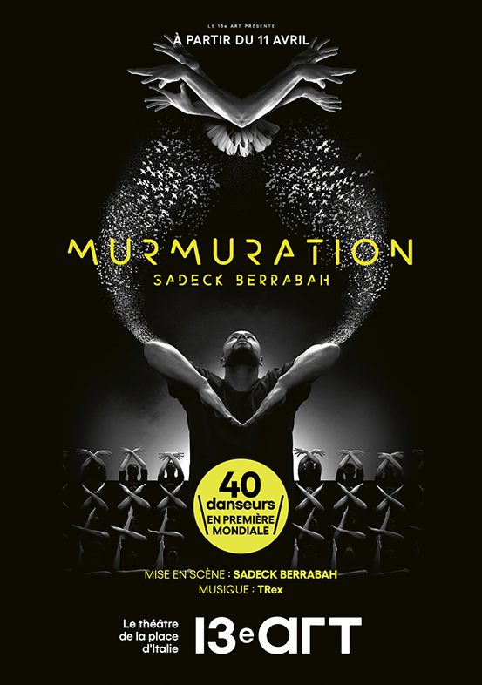

Le mardi 12 décembre à 20h

Tarif CLAS : 16€

pour les agents INSERM et CNRS

(Tarif public : 23€)

Inscriptions et renseignements auprès de Noëlline Guillou
Noelline.guillou@inserm.fr
91 boulevard de l’hôpital, 6° étage, bureau 601, 75013 Paris, CIMI, U1135

au plus tard le mercredi 13 septembre 2023
(nombre de places limitées)

Règlement par chèque à l’ordre du CLAS Pitié

La réservation ne sera effective qu’après réception du dossier complet d’inscription : formulaire d’inscription + chèque

Merci de bien indiquer votre appartenance (employeur), votre statut et votre grade

Appartenance |  | Statut |  | Grade
INSERM | ☐ | STATUTAIRE | ☐ | AT TR AI IE IR CR | ☐
CNRS | ☐ | CDD | ☐ | Master 2 | ☐
SU / AP-HP | ☐ | VACATAIRE | ☐ | Doctorant | ☐
EXTERIEUR | ☐ | ETUDIANT | ☐ | Autre | ☐

Nom de l’agent : Cliquez ou appuyez ici pour entrer du texte.
Tel : Cliquez ou appuyez ici pour entrer du texte.
Mail : Cliquez ou appuyez ici pour entrer du texte.
Unité : Cliquez ou appuyez ici pour entrer du texte.
N°chèque et fournir une photo dudit chèque par mail : Cliquez ou appuyez ici pour entrer du texte.

Agents Inserm et CNRS : agents statutaires INSERM et CNRS, CDD INSERM et CNRS, vacataires INSERM et CNRS, Etudiants Master 2 INSERM et CNRS, Etudiants en thèse rémunérés par l’INSERM ou CNRS.

